Утверждаю
Директор муниципального
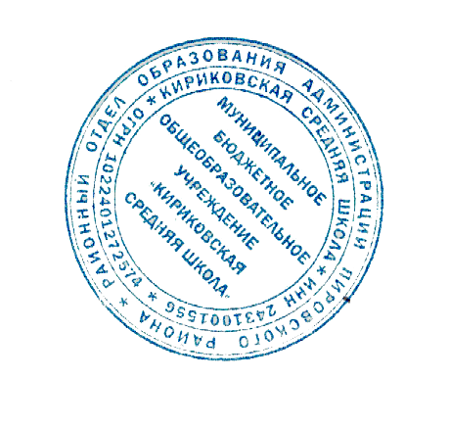
бюджетного общеобразовательного
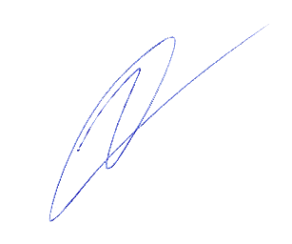
учреждения «Кириковская
средняя школа»

____________О.В.Ивченко
«31» августа 2020г.

Пояснительная записка
к учебному плану 10 класса муниципального бюджетного общеобразовательного учреждения «Кириковская средняя школа» на 2020-2021 учебный год в режиме работы пятидневной рабочей недели.

Учебный план муниципального бюджетного общеобразовательного учреждения «Кириковская средняя школа» отражает организационно-педагогические условия, необходимые для достижения результатов освоения основной образовательной программы в соответствии с требованиями ФГОС СОО, а также определяет состав и объем учебных предметов, курсов и их распределение по классам (годам) обучения.

Настоящий учебный план разработан на основании Федерального закона от 29.12.2012 г. № 273-фз «Об образовании в Российской Федерации», приказа министерства образования и науки РФ от 17 мая 2012 г. n 413 "Об утверждении федерального государственного образовательного стандарта среднего общего образования" (с изменениями и дополнениями) от 29 декабря 2014 г., от 31 декабря 2015 г. и от 29 июня 2017 г.
Учебный план определяет количество учебных занятий за 2 года на одного обучающегося и учитывает границы, установленные ФГОС СОО, предполагающие реализацию не менее 2170 часов и не более 2590 часов (не более 37 часов в неделю).
Учебный план содержит 11 учебных предметов и предусматривает изучение не менее одного учебного предмета из каждой предметной области, определенной ФГОС в обязательной части.
В настоящий учебный план в обязательном порядке включены учебные предметы: «Русский язык», «Литература», «Иностранный язык», «Математика», «История», «Физическая культура», «Основы безопасности жизнедеятельности», «Астрономия». Из предметной области «Родной язык и родная литература» на уровне среднего общего образования реализуется предмет «Родной язык (русский).
В соответствии с предпочтениями учащихся Кириковской средней школы при выборе предметов при прохождении ГИА за последние три года, кадровыми и материально-техническими возможностями учреждения, а также социально-экономическим потенциалом территории местонахождения образовательной организации, настоящий учебный план предусматривает реализацию в качестве ведущего естественно-научного профиля.
Естественно-научный профиль ориентирует на такие сферы деятельности, как аграрные технологи, медицина, биотехнологии и др. В связи с чем, учебные предметы реализуются преимущественно из предметных областей «Математика и информатика» и «Естественные науки».
Учебный план профиля обучения содержит три учебных предмета изучаемых на углубленном уровне изучения из соответствующей профилю обучения предметной области и (или) смежной с ней предметной области. Этими предметами являются: математика, химия и биология.
Учебный план предусматривает выполнение обучающимися индивидуального проекта в течении двух лет.
Индивидуальный проект выполняется обучающимся самостоятельно под руководством учителя по выбранной теме в рамках одного или нескольких изучаемых учебных предметов, курсов в любой избранной области деятельности: познавательной, практической, учебно-исследовательской, социальной, художественно-творческой, иной.
Промежуточная аттестация проводится по всем предметам настоящего учебного плана с 04.05.2021г. по 25.05.2021г. Промежуточная аттестация представлена следующими формами по следующим предметам:

русский язык – контрольная работа;
литература – сочинение;
родной язык (русский) - контрольная работа;
иностранный язык (немецкий) - контрольная работа;
история – тестирование;
математика - контрольная работа;
химия – контрольная работа;
биология – проект;
астрономия – тестирование;
физическая культура – зачёт;
основы безопасности жизнедеятельности – зачёт;
физика – контрольная работа;
география – защита реферата;
обществознание – проект.

Утверждаю.
Директор муниципального
бюджетного общеобразовательного
учреждения «Кириковская
средняя школа»

____________О.В.Ивченко
«31» августа 2020 г.

Учебный план 10 класса муниципального бюджетного общеобразовательного учреждения «Кириковская средняя школа» в режиме пятидневной рабочей недели (недельная нагрузка).
Предметные области | Учебные  предметы  Классы | Количество часов в неделю |  | Всего
 |  | 10 | Уровень освоения.
 |  | - Обязательная часть
Русский язык и литература | Русский язык | 1 | Базовый уровень | 1
 | Литература | 3 | Базовый уровень | 3
Родной язык и родная литература | Родной язык (русский) | 1 | Базовый уровень | 1
Иностранные языки | Иностранный язык (немецкий) | 3 | Базовый уровень | 3
Общественные науки | История | 2 | Базовый уровень | 2
Математика и информатика | Математика | 6 | Углубленный уровень | 6
Естественные науки | Химия | 4 | Углубленный уровень | 4
 | Биология | 3 | Углубленный уровень | 3
 | Астрономия | 1 | Базовый уровень | 1
Физическая культура, экология и основы безопасности жизнедеятельности. | Физическая культура | 3 | Базовый уровень | 3
 | Основы безопасности жизнедеятельности | 1 | Базовый уровень | 1
Итого |  | 28 |  | 28
- Часть, формируемая участниками образовательных отношений
  - Учебные предметы по выбору из обязательных предметных областей
Естественные науки. | Физика | 2 | Базовый уровень | 2
Общественные науки | География | 1 | Базовый уровень | 1
 | Обществознание | 2 | Базовый уровень | 2
Итого |  | 33 |  | 33
Индивидуальный проект |  | 1 |  | 1
Всего |  | 34 |  | 34
Максимально допустимая недельная нагрузка. |  | 34 |  | 34

